**Пояснительная записка**

**Название проекта**

Игра, реализованная с помощью набора модулей языка программирования Python PyGame, «Stranger».

**Автор проекта**

Тупицына Т.М. ББСО-01-16

**Описание идеи**

«Stranger» - это логическая игра-головоломка, в которой игрок передвигает звезды по лабиринту, показанному в виде плана, с целью поставить все звезды на заданные конечные позиции. Только одна звезда может быть передвинута за раз, причём герой игры — «инопланетянин» — может исключительно толкать звезды, но не тянуть их, поэтому, если звезда загнана в угол, игроку придется перезапустить уровень. Игрок не может толкнуть звезду, если за ней есть стена или другая звезда. Когда все звезды будут помещены на заданные конечные позиции, уровень завершится, и начнется следующий.

**Описание реализации**

Каждый уровень состоит из двумерной сетки мозаичных изображений. Код уровней не хранится в основной программе. Все уровни находятся в отдельном текстовом файле. Так не перегружается основной код программы, уровни легко дополняются. Карта представлена в виде символов, что позволяет легко ее расшифровывать. При отрисовке уровня, происходит сопоставление символа и привязанного к нему изображения. Объект уровня представлен в виде словаря, что упрощает обращение к отдельным его компонентам. К основной карте уровня добавляются декорации, при чем случайно (нам не важно, в какой плитке травы будет расти дерево). В игре есть музыкальное сопровождение. Представлена инструкция для пользователя. Для удобства, осуществлять разные действия можно с помощью клавиатуры или специальных кнопок на экране.

**Описание технологии + необходимые технологии**

В программе есть главная функция main (). В ней задается фоновая музыка. Далее вызывается стартовый экран игры. Если игрок нажимает «space», значит он хочет перейти к уровням. Функция runLevel () обрабатывает все действия в игре. Передается список объектов уровня и целочисленный индекс уровня для воспроизведения. Когда игрок закончил играть на уровне, runLevel () вернет одну из следующих строк: «пройден» (потому что игрок закончил ставить все звезды на цели), «следующий» (потому что игрок хочет перейти на следующий уровень), «назад» (потому что игрок хочет вернуться на предыдущий уровень) и «заново» (потому что игрок хочет снова начать играть на текущем уровне, возможно, потому, что он толкнул звезду в угол).

Для реализации кода, использовался набор модулей языка программирования Python PyGame, предназначенный для написания компьютерных игр и мультимедиа-приложений.

А также библиотеки:

* Сopy - модуль предоставляет общие (поверхностную и глубокую) операции копирования. Создается такая копия, что её можно изменить, не изменяя оригинал.
* Random - модуль предоставляет функции для генерации случайных чисел, букв, случайного выбора элементов последовательности.
* Sys - модуль обеспечивает доступ к некоторым переменным и функциям, взаимодействующим с интерпретатором Python.
* Os - Модуль os предоставляет множество функций для работы с операционной системой.

**Внешний вид игры**

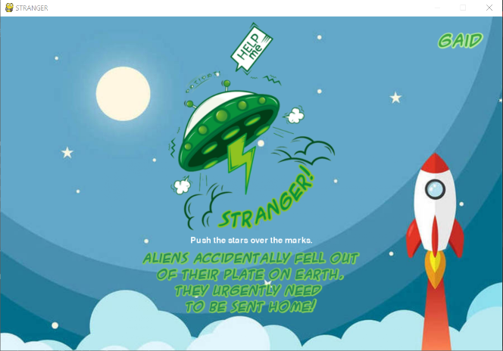 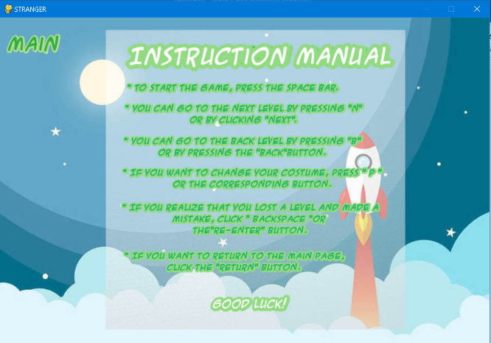

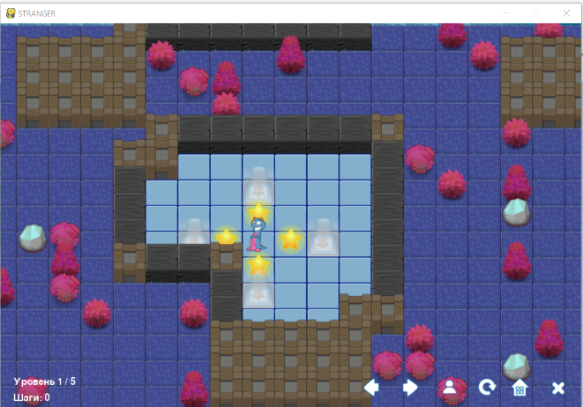

**Публикация проекта**

<https://github.com/TanyaTupitsyna/python_pr>